附件1

洛龙区2018年空气质量改善目标

序号 | 考核单位 | 单位类别 | 优良天数 | PM₁₀  目标浓度 | PM_{2.5}  目标浓度 | 备注
1 | 洛龙区 | 城市区 | 215 | 110 | 64
附件2

洛龙区大气污染防治攻坚职责分工

张玉杰（区委副书记、区长）：负责大气污染防治攻坚战的全面工作。
崔光焱（区委常委、副区长）：主要负责大气污染防治资金保障和政务环境工作，指导分管部门履行大气污染防治职责。
秦学群（副区长）：主要负责农村环境方面污染防治工作，指导分管部门履行大气污染防治职责。
刘金辉（副区长）：主要负责城市治理方面环境污染防治工作，指导分管部门履行大气污染防治职责。
王进升（副区长）：主要负责工业方面环境污染防治工作，指导分管部门履行大气污染防治职责。
符永帅（洛龙高新区管委会副主任）：主要负责生态环境方面环境污染防治工作，指导分管部门履行大气污染防治职责。
区环境污染防治攻坚战领导小组办公室：负责全区大气污染防治的统筹、协调和技术指导，组织实施大气污染防治督导、考核、奖惩、追责工作。
区环保分局：负责组织燃煤锅炉提标改造，开展工业企业提标治理，组织实施工业VOCs污染治理，开展机动车排气检测和抽测，监测、监控能力建设，应急预案修订，工业企业应急减排措施落实，大气攻坚技术指导。
区发展改革委：负责产业结构调整和升级，严把项目准入关口，做好城市清洁能源保障，组织开展双替代取暖，严控煤炭消费总量，监督火电企业落实应急减排措施。
区住房城乡建设局：负责扬尘污染防治工作，组织实施封土行动，会同交通、水利、城管等部门对各类施工扬尘实施监督管理，做好扬尘防治办公室日常工作。
区城管局、区市容环卫局：根据各自分工，负责道路清扫保洁、露天烧烤治理、渣土车运输管理、绿化工程管理、城市清洁等方面的管控工作。按照中共洛阳市委、洛阳市人民政府《关于深入推进城市执法体质改革改进城市管理工作的实施方案》（洛发〔2017〕16号）的有关规定，城市管理局逐步承担起其他城市环境监管工作。
区工业和信息化委：负责淘汰落后产能，组织开展工业企业清洁生产升级改造，监督非电工业企业落实错峰生产措施，组织实施“散乱污”工业企业污染整治。
区工商分局：负责流通领域煤质油品监管，开展流通领域煤质油品抽检，取缔无照经营行为，依法查处违法行为，取缔禁燃区内散煤销售点。
区质监分局：负责生产领域煤质油品监测监管工作。
区商务局：负责国六标准车用燃油的市场供给，做好黄标车和老旧车拆解的监管工作；做好废品回收行业污染管理工作。
区交通运输局：负责农村公路施工扬尘防治；开展机动车维修企业喷涂废气污染治理。
区水利局：负责河渠、水利施工扬尘和砂石粉尘防治。
区国土资源局：负责城市储备土地和土地整治项目扬尘防治。
区农林局：负责督导各镇、办事处做好秸杆禁烧和综合利用工作，负责配合做好非道路移动机械排查和废气排放治理工作。
区文化广电新闻出版局：负责监督印刷行业完善废气净化设施，按照应急减排要求落实减排措施和错峰生产。
区地税局：负责宣传贯彻《中华人民共和国环境保护税法》，做好环境税征收工作。
各交巡大队：负责黄标车和老旧车淘汰工作，开展机动车安全技术检验，做好渣土车城市道路沿途抛撒监管，做好机动车绕行限行管控工作。
供电公司：负责提供有关企事业单位用电信息，配合有关部门对拒不执行市政府应急指令和拒不落实减排措施的用电单位，采取电力管控措施。

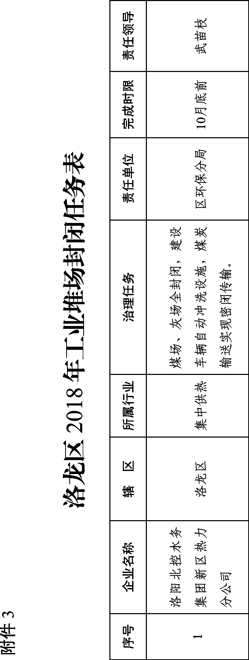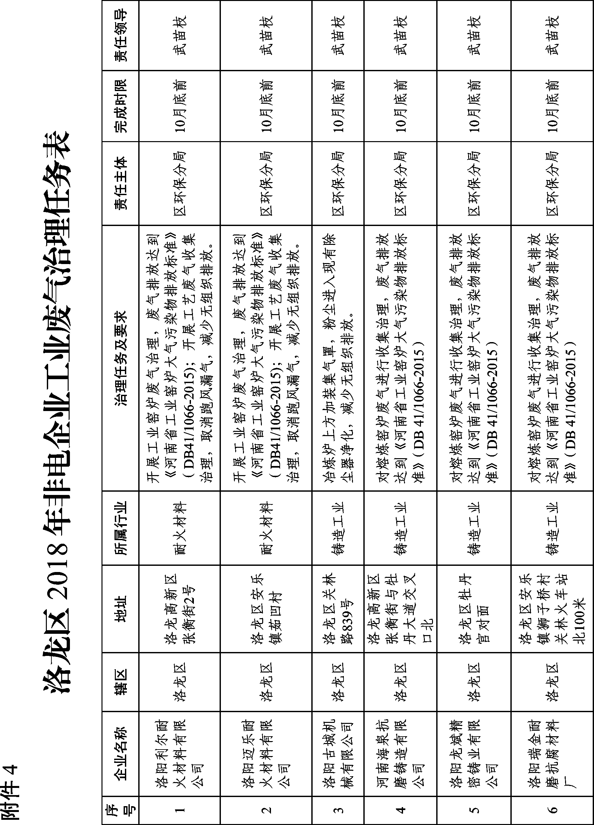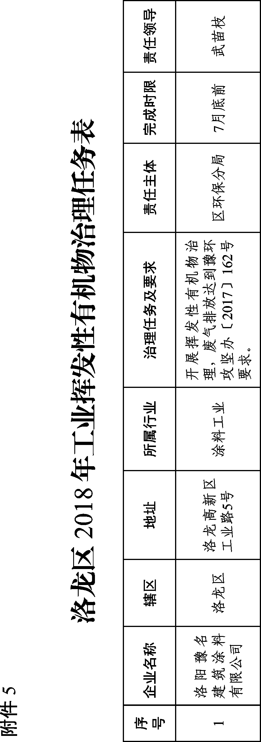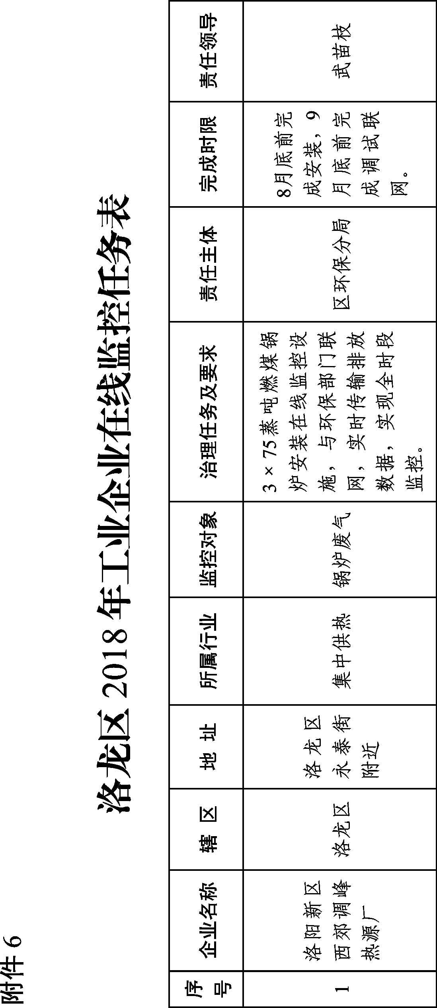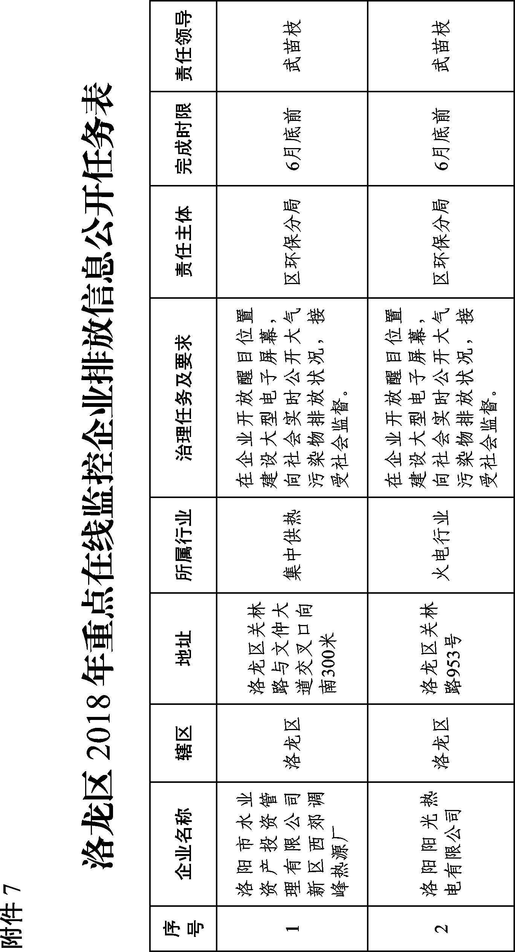
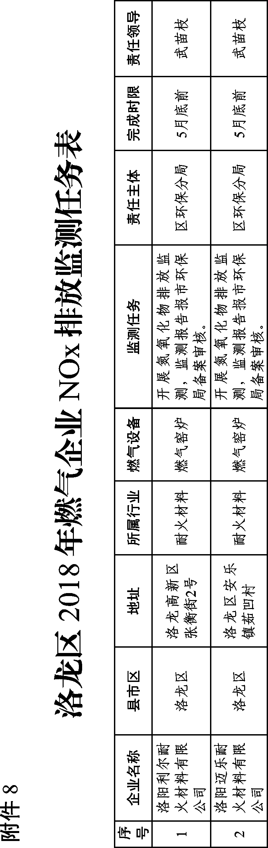

洛阳市洛龙区人民政府办公室 2018年5月4日印发

